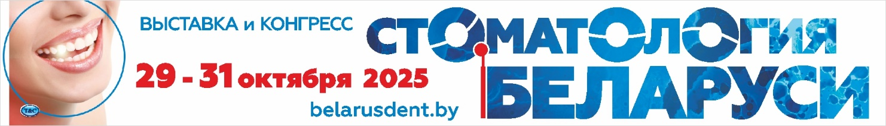

ПРЕСС-РЕЛИЗ

В ММВЦ пройдет Международный форум стоматологов и выставка «Стоматология Беларуси-2025»

Международный форум стоматологов состоится 29-31 октября 2025 г. на площадке Минского международного выставочного центра (ММВЦ).
Форум «Стоматология Беларуси-2025», включающий в себя выставку и конгресс, впервые пройдет на новой площадке ММВЦ. Cвою продукцию на форуме представят более 50 участников. Традиционно на экспозиции будут представлены оборудование для стоматологических кабинетов, инструменты, материалы, рентген установки и аксессуары, оборудование для зуботехнических лабораторий, ортодонтия, анестезиология, препараты и аксессуары по уходу за зубами, стоматологические лекарственные препараты и др. Ежегодно в рамках выставки проходит Белорусский международный стоматологический конгресс.
Организаторы форума: Министерство здравоохранения Республики Беларусь, Белорусский государственный медицинский университет, Республиканский клинический стоматологический центр – Университетская клиника, Белорусское республиканское общественное объединение специалистов стоматологии, выставочная компания «Техника и коммуникации».
В форуме примут участие представители 10 стран, в том числе 43 эксперта в области стоматологии из Республики Беларусь, Российской Федерации, Республики Узбекистан, Азербайджанской Республики, Китайской Народной Республики, Исламской Республики Иран, Турецкой Республики, Республики Корея, Государство Израиль, Республики Армения.
Программа конгресса состоит из 9 тематических секций и включает более 135 выступлений, 8 мастер-классов. Общее число докладчиков: более 200 человек. Эксперты рассмотрят актуальные вопросы развития отрасли и обсудят их с практиками из регионов, молодыми специалистами и будущими стоматологами.
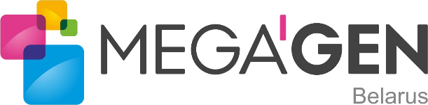
Генеральный партнер «Стоматология Беларуси-2025» ООО «МегаИмплант» – эксклюзивный дистрибьютор корпорации MEGA’GEN IMPLANT CO., LTD (Южная Корея) на территории Республики Беларусь.
Время работы форума «Стоматология Беларуси-2025» с 10.00 до 18.00 ежедневно. Официальное открытие форума 29 октября, в 11.00, в конференц-зале № 1: г. Минск, ул. П. Меделки, 24.
Онлайн трансляция мероприятий будет доступна на официальном YouTube-канале форума, официальном сайте, а также на страницах форума в социальных сетях.
Видеоматериалы конгресса будут размещены на YouTube-канале БГМУ, а ссылки на трансляцию опубликованы на сайте университета.
Место проведения: Республика Беларусь, г. Минск, ул. П. Меделки, 24 (ММВЦ).
Как добраться.

Регистрация посетителей на сайте форума.

